向日葵今日动态
2025/1/6 星期一
幼儿在园情况
一、集体活动：故事《寄冰》
活动目标：
- 倾听故事，了解生活常识。
- 认识事物状态的变化，激发幼儿对周围事物变得的好奇心。

 | 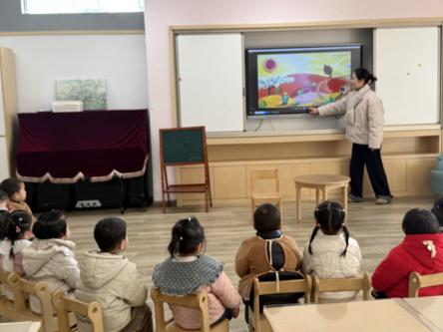 | 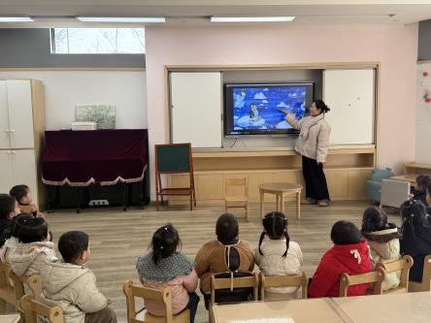

今天给孩子们带来一个关于“冰”的故事。活动前和孩子们简单的聊一聊，有的宝宝说冰就是雪，还有的说冰就是凉凉的，那到底什么是“冰”呢！
我们一起来倾听故事“寄冰”，故事中讲到住在非洲的狮子和南极的企鹅两人的故事。通过故事让孩子们知道生活的常识，冰遇到热就会融化，狮子和企鹅生活的地方不同，狮子在炎热的非洲冰块到了那里很快就融化，而企鹅住在寒冷的南极，水到了那里立刻就结冰了，这是自然规律。我们的宝宝们也感到很好奇，所以今天可以和爸爸妈妈一起做一做水变成冰的小实验吧！

二、户外游戏
 |  | 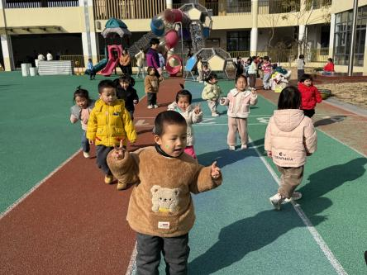
 |  | 
阳光明媚的日子里，户外活动安排起来——踩影子游戏！你们看，太阳公公一出来，每个人的脚下就会跟着一个神奇的“小伙伴”，那就是影子呀！它会跟着我们走，跟着我们跑，还会跟着我们跳呢。
现在，咱们就一起到户外的操场上，去和影子玩一场欢乐的追逐大战！孩子们试着去踩一踩自己的影子，看它是不是特别调皮，总是躲来躲去的。然后再去追追小伙伴们的影子呀，要是你能踩到别人的影子，那可太厉害啦！不过，别人也会反过来追着踩你的影子，这时候孩子们就像小兔子一样，快快跑开躲起来。孩子们在阳光下，跟着影子一起欢笑，一起奔跑，一起度过一段超有趣的户外时光！
三、今日餐点
早上：鲜牛奶、三明治煎饼
中午：南瓜饭、鸡翅焖鹌鹑蛋、大白菜炒香干、香菜鱼丸汤
下午：三鲜水饺、奶酪棒、椰奶水果羹
温馨提醒：近期传染病较多，家长们一定要防护好宝贝们哦！

